1. 아래는 R 벡터 객체를 생성하거나, 객체의 정보를 확인하는 R 코드이다. 라인별로 무슨 의미인지를 쓰시오.

|  |
| --- |
| x1 <- **c**(1:3) - 1~3까지의 값을 가지는 벡터를 x1에 저장.  x2 <- **rep**(**c**(4,5), each=2) - 각각의 숫자를 2번 반복한 값을 x2에 저장.  x3 <- **seq**(1, 5, by=0.5) - 1에서 5까지 0.5씩 증가한 값을 x3에 저장.  y <- **c**(x1, x2) - x1, x2의 값을 모두 포함, y에 저장.  **length**(x1) - 벡터 x1의 길이 출력. |

1. 아래는 R객체 행렬 X를 만들고 계산하는 코드이다. 각 라인별로 의미를 해석하고 결과를 쓰시오.

|  |
| --- |
| X <- **c**(1,4, 2,1, 3,4) – 다음 값을 X에 저장.  X <- **matrix**(X, ncol=3); - 열의 개수가 3인 행렬  **dim**(X) - 행과 열의 개수  **t**(X) - 행과 열의 교환 |

결과:

> X

[,1] [,2] [,3]

[1,] 1 2 3

[2,] 4 1 4

> dim(X)

[1] 2 3

> t(X)

[,1] [,2]

[1,] 1 4

[2,] 2 1

[3,] 3 4

1. 아래의 코드의 의미 및 결과를 쓰시오.

|  |
| --- |
| A <- 1:4 - 1~4까지 값 저장.  B <- **c**(3,5,7,9) – 3,5,7,9 값 저장.  C <- **rep**(2, 4) - 2를 4번 반복  **rbind**(A, B, C) - 행 방향으로 값 채워진다. |

결과:

> A <- 1:4

[1] 1 2 3 4

> B <- c(3,5,7,9)

[1] 3 5 7 9

> C <- rep(2, 4)

[1] 2 2 2 2

> rbind(A, B, C)

[,1] [,2] [,3] [,4]

A 1 2 3 4

B 3 5 7 9

C 2 2 2 2

1. 아래는 csv포맷의 외부 데이터를 읽어오는 R 코드이다. 각 라인의 의미를 상세히 쓰시오.

|  |
| --- |
| Titanic <- **read.csv**("data/titanic.csv", header=TRUE)  - csv파일 읽어오기, CSV 데이터 있는 변수명 사용  **head**(Titanic) – 데이터의 앞부분부터 확인.  **dim**(Titanic) - 행과 열의 개수  **nrow**(Titanic) - 행의 개수  **names**(Titanic) <- **c**("생존", "총인원", "위치", "나이", "성별") – 컬럼명 지정  **names**(Titanic) – 컬럼명 |

1. 아래의 코드의 의미 및 결과를 쓰시오.

|  |
| --- |
| A <- 1:4 - 1~4까지의 값 A에 저장  B <- **c**(3,5,7,9) - 3,5,7,9 값 B에 저장  C <- **rep**(2, 4) - 2를 4번 반복, 저장  x <- **data.frame**(A, B, C) - 위에서 생성한 벡터들을 가지고 하나의 데이터 프레임 생성.  **dim**(x) - x의 행과 열의 개수 출력 |

결과:

> A <- 1:4

[1] 1 2 3 4

> B <- c(3,5,7,9)

[1] 3 5 7 9

> C <- rep(2, 4)

[1] 2 2 2 2

> x <- data.frame(A, B, C)

A B C

1 1 3 2

2 2 5 2

3 3 7 2

4 4 9 2

> dim(x)

[1] 4 3

1. 설문조사.xlsx는 신입생을 대상으로 설문조사한 자료이고 각 변수에 대한 설명은 아래와 같다. 소속별/성별 조사대상 학생수를 구하라.

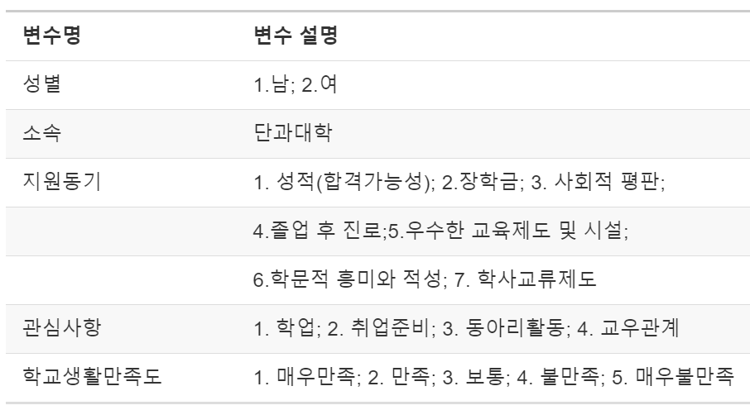

소속별/성별 조사대상 학생수를 구하라.

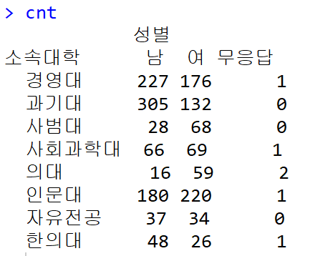

install.packages("readxl")

library(readxl)

stu_Data = read_excel(path="./data/설문조사.xlsx", sheet=1, col_names=TRUE)

cnt <- table(소속대학=stu_Data$소속, 성별=stu_Data$성별, useNA = "ifany")

colnames(cnt) <- c("남", "여", "무응답")

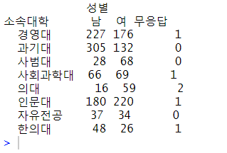

1. 위의 데이터를 이용하여 소속별 조사대상 지원동기에 따른 학생수의 비율을 구하라.

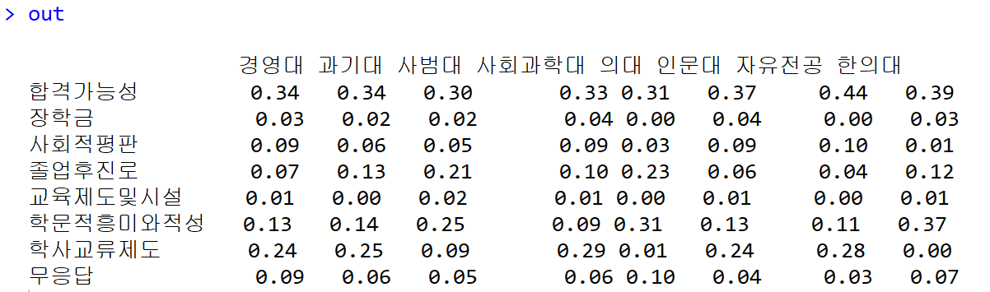

cnt <- table(stu_Data$지원동기, stu_Data$소속, useNA = "ifany")

out <- round(prop.table(cnt, 2), 2)

rownames(out) <- c("합격가능성", "장학금", "사회적평판", "졸업후진로", "교육제도및시설", "학문적흥미와적성", "학사교류제도", "무응답")

